**Les activités en cours** : Calligraphie, cuisine, visite de la Chine

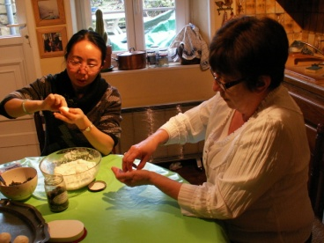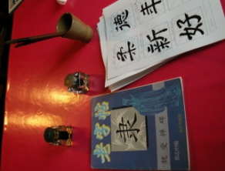





Lles projets

**Les projets : Préparer la fête du printemps 2016,**

**Une exposition à Sedan au château-fort en mai 2016.**

La cotisation est fixée pour l’année 2016 à 15€00

Bulletin d’adhésion

Nom………………………………..………….

Prénom………………………….……….….

Adresse……………………………...……….

……………………………………………………

E-mail………………………………….………

Signature :

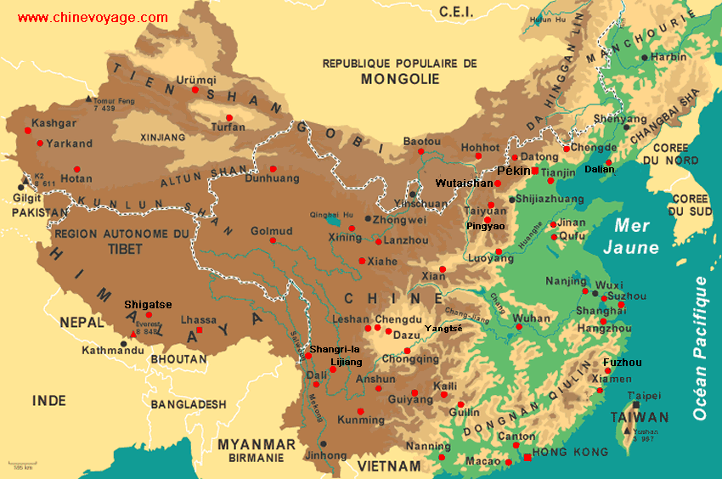

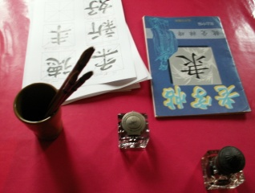

« **ASSOCIATION ARDENNAISE D’ÉCHANGES FRANCO-CHINOIS** ».

Les membres fondateurs

Président (e) : Bin LIN

Secrétaire : Geneviève PARIZEL

Secrétaire adjoint : Guy REY

Trésorier( e ) :Marie-Paule SZWED

Trésorier (e ) adjoint ( e ) : Monique REY

Membre. : Patrice DANIEL

Objet de l’association: Développer :

•l’amitié franco-chinoise ;

•les échanges culturels entre ressortissants français et chinois ;

•favoriser l’accès à l’enseignement des langues des deux pays ;

•favoriser l’information sur les connaissances, historiques, philosophiques et géographiques.

Siège social pour toute correspondance : W083000965

Marie-Paule SZWED 15 Boulevard De Lattre De Tassigny 08200 Sedan. Site : www.aefc08.wix.com/association